**Diagramme de use case**

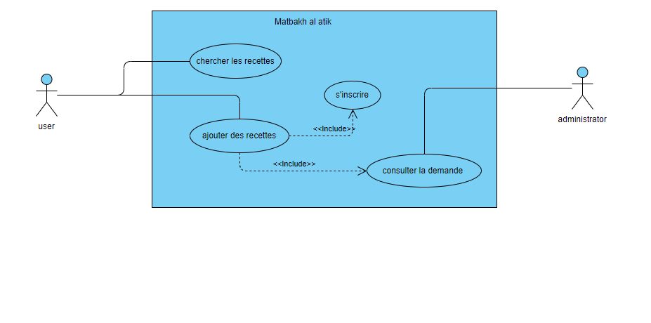

**Description textuelle de diagramme use case**

1. **Nom de use case :**

Chercher une recette

**Acteur :**

User

**Scenario principale :**

1- L'utilisateur ouvre le site.

2- L'utilisateur tape le nom de l’ingrédient ou de la recette.

3- Optionnelle : il a le droit d’utiliser un filtre pour sélectionner la catégorie de la recette.

1. **Nom de use case :**

S'authentifier.

**Acteur :**

User

**Scenario principale :**

1- L'utilisateur clique sur le bouton s’inscrire.

2- Un formulaire d’inscription s’affiche.

3- L'utilisateur doit remplir le formulaire avec des informations précises.

4- si l’utilisateur a bien saisie les informations avec une adresse mail qui n’est pas déjà utiliser un message de confirmation s’affiche.

1. **Nom de use case :**

Ajouter une recette.

**Acteur :**

User

**Précondition :**

L’utilisateur doit être inscrit.

L'acceptation de la demande.

**Scenario principale :**

1- L'abonné doit aller sur son profile et clique sur le bouton ajouter recette.

2- Un formulaire s’affiche.

3- L'abonné doit remplir le formulaire.

4- Si l’administrateur approuve la demande la recette s’ajoute sur le site.

**Scenario anormale :**

1- L'abonné doit aller sur son profile et clique sur le bouton ajouter recette.

2- Un formulaire s’affiche.

3- L'abonné doit remplir le formulaire.

4- Si l’administrateur n’accepte pas la demande un mail sera envoyer vers l’utilisateur qui contient un message personnalisé écrit par l’administrateur qui indique le problème.

1. **Nom de use case**

Consulter les demandes.

**Acteur :**

Administrateur

**Scenario principale :**

1- L'administrateur consulte la boite de demande.

2- L'administrateur peut accepter ou refuser les demandes.